Acompanhamento de Instâncias
A aba de Acompanhamento é semelhante à aba de Tarefas Pendentes, como pode ser visto na figura abaixo:
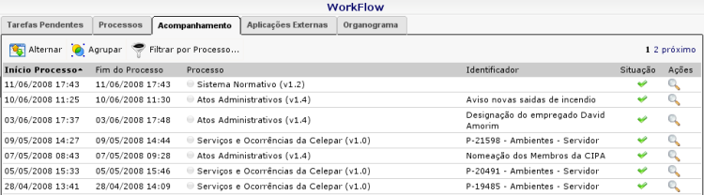
A diferença entre elas reside no fato de que: enquanto a Lista de Tarefas Pendentes exibe somente as instâncias que, atualmente, podem ser acessadas pelo usuário, a aba de Acompanhamento exibe as instâncias que o usuário iniciou (mesmo que atualmente elas estejam sendo executadas por outros usuários).
A única ação disponível para as instâncias desta aba é de "visualizar", que abre uma nova aba exibindo os dados de uma instância: data de início e término, prioridade, situação, proprietário e histórico do andamento da instância. Também serão listadas as propriedades, caso o usuário seja o administrador do processo.
A barra de ferramentas desta aba é composta de três botões:
- Alternar: quando o usuário clica neste botão, o workflow alterna entre dois estados: (1) Mostra as instâncias que o usuário iniciou e ainda não terminaram; (2) Mostra as instâncias que o usuário iniciou e já foram encerradas;
- Agrupar: agrupa as instâncias por processo. Se ele clicar um dos grupos, somente as instâncias deste grupo serão exibidas. Quando as instâncias estão agrupadas o botão "Desagrupar" torna-se visível;
- Filtrar por Processo...: quando o cursor do mouse está sobre este botão, uma lista dos processos que possuem instâncias aparecem e, possibilitando uma filtragem por processo.

